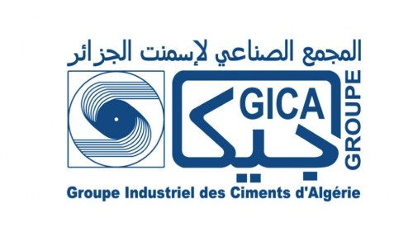 | GROUPE INDUSTRIEL DES CIMENTS D'ALGERIE  ENTREPRISE DES CIMENTS ET DERIVES D'ECH-CHELIFF  ÉTAT 104 DE L'ANNÉE : 2026  Période : 2026-01-01 au 2026-12-31

N° d'ordre | Raison Sociale / Nom du Client | Adresse précise | NIF (15 chiffres) | Article d'imposition (A) | Montant des ventes (HT) | Montant de la TVA | Montant TTC
1 | COSIDER CONSTRUCTION CPB P26 | DAR EL BEIDA BP 20 B ALGER | 000016001285834 | A | 1 121 840,00 | 213 149,60 | 1 334 989,60
2 | COSIDER CONSTRUCTION P37 | DAR EL BEIDA BP 20 B ALGER | 000016001285834 | A | 4 159 856,00 | 790 372,64 | 4 950 228,64
3 | INFRARAIL EPE SPA | RUE COLONEL AMIROUCHE N 15 ROUIBA ALGER | 099816000344301 | TIN00059196 | 1 491 360,00 | 283 358,40 | 1 774 718,40
 |  |  |  | TOTAL | 6 773 056,00 | 1 286 880,64 | 8 059 936,64

